แบบรายงานจำนวนอาจารย์ประจำที่ได้รับการพัฒนาศักยภาพด้านการวิจัยและนวัตกรรม
ประจำปีงบประมาณ พ.ศ. 2565 (เก็บข้อมูล 1 ตุลาคม 2564-30 เมษายน 2565)
วิทยาเขตตรัง คณะศึกษาศาสตร์

จำนวนอาจารย์ประจำทั้งหมดในคณะ 12 (คน)
จำนวนอาจารย์ประจำที่ได้รับการพัฒนาศักยภาพ 3 (คน)

ลำดับที่ | ชื่อ-สกุล อาจารย์ประจำ | กิจกรรม/ โครงการ/  งานที่เข้าร่วมพัฒนาศักยภาพฯ | สถานที่ | วัน/เดือน/ปี | เอกสาร/ หลักฐานการเข้าร่วมพัฒนาศักยภาพฯ (ระบุ) | หมายเหตุ
1 | ผู้ช่วยศาสตราจารย์วงศ์พัทธ์ ชูดำ | อบรมเชิงปฏิบัติการเพื่อพัฒนาศักยภาพของบุคลากรด้านการวิจัยและนวัตกรรม | มหาวิทยาลัยการกีฬาแห่งชาติ | 17-20 ธันวาคม 2564 | หนังสือเชิญเข้าร่วม
2 | ดร.เกศณิชชา อาษา | การวิจัยเชิงคุณภาพ: เขียนอย่างไรให้มีคุณภาพ | มหาวิทยาลัยจุฬาลงกรมหาวิทยาลัย | 19 ธันวาคม 2564 | เกียรติบัตรการเข้าร่วม
2 | ดร.เกศณิชชา อาษา | การวิจัยแบบผสมผสานวิธี (Mixed Method Research) แนวคิด มุมมองและกรณีศึกษาจากงานวิจัยทางการศึกษา | มหาวิทยาลัยสงขลา  นครินทร์ | 14 มีนาคม 2565 | เกียรติบัตรการเข้าร่วม
2 | ดร.เกศณิชชา อาษา | ประยุกต์การสอนให้เป็นการวิจัยและพัฒนานวัตกรรม | มหาวิทยาลัยบูรพา | 28 เมษายน 2565 | เกียรติบัตรการเข้าร่วม
3 | นางสาวไอริสา พรหมจรรย์ | การวิจัยเพื่อพัฒนาการเรียนรู้ สำหรับบุคลากรทางการศึกษา (ครูแนะแนว) | มหาวิทยาลัยสวนดุสิต ศูนย์การศึกษาตรัง | 1 เมษายน 2565 | เกียรติบัตรการเข้าร่วม
3 | นางสาวไอริสา พรหมจรรย์ | อบรมเชิงปฏิบัติการเพื่อพัฒนาศักยภาพของบุคลากรด้านการวิจัยและนวัตกรรม | มหาวิทยาลัย  การกีฬาแห่งชาติ | 17-20 ธันวาคม 2564 | หนังสือเชิญเข้าร่วม

ลำดับที่ | ชื่อ-สกุล อาจารย์ประจำ | กิจกรรม/ โครงการ/  งานที่เข้าร่วมพัฒนาศักยภาพฯ | สถานที่ | วัน/เดือน/ปี | เอกสาร/ หลักฐานการเข้าร่วมพัฒนาศักยภาพฯ (ระบุ) | หมายเหตุ
4 | ผู้ช่วยศาสตราจารย์รังษี พันธุ์จันทร์
5 | ผู้ช่วยศาสตราจารย์ประสิทธิ์ จันธิดา
6 | ผู้ช่วยศาสตราจารย์ทักษพร ศรีสวัสดิ์
7 | ผู้ช่วยศาสตราจารย์ ดร.ปณิตา เกตุแก้ว
8 | ผู้ช่วยศาสตราจารย์นิธิกร คล้ายสุวรรณ
9 | ผู้ช่วยศาสตราจารย์อรุณ โต๊ะเส็น
10 | นางสุริยาพร เค้าไพบูลย์
11 | นายประสาร ทองเอื้อ
12 | นายพะวงวิทย์ รัตนนิรันดร์

หมายเหตุ : ชื่อ-สกุล อาจารย์ประจำให้กรอกชื่ออาจารย์ประจำทั้งหมดในคณะ
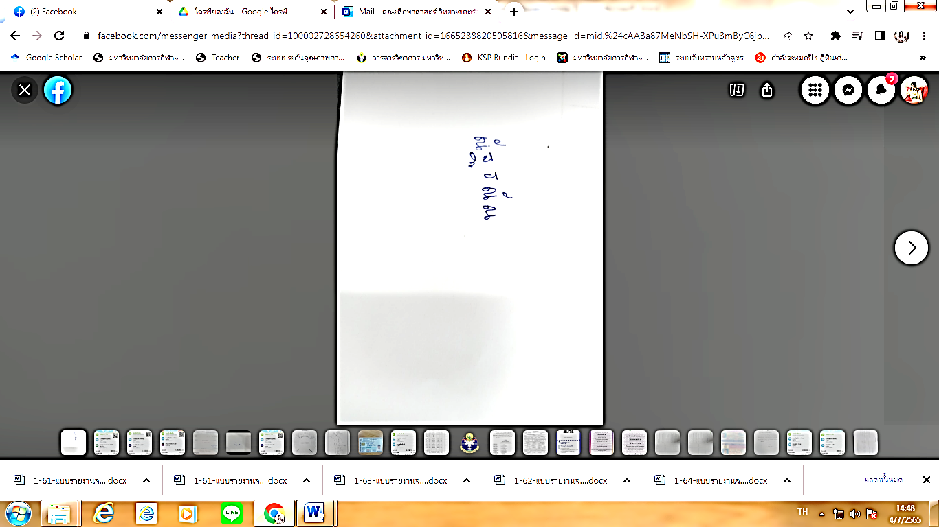

ลงชื่อ.............................................................ผู้รายงาน
(นางสาวณัฐธณัณ พานิชกุล)
ตำแหน่ง เจ้าหน้าที่ธุรการและงานหลักสูตร

